港大学生会又作妖，香港教育改革刻不容缓！

原创 有里儿有面 [有理儿有面](javascript:void(0);)

**有理儿有面**

微信号 youli-youmian

功能介绍 你说是不是

2021-04-06[原文](https://mp.weixin.qq.com/s?__biz=Mzg3MjEyMTYyNg==&mid=2247527600&idx=1&sn=16674dfcf14c793a26ed823e3e99d906&chksm=cef638c5f981b1d3c7562a77e1a8f62c560c898a218e7649e5e74058b315c302709f3e798cd3&scene=27#wechat_redirect&cpage=41) 发表于

收录于合集





**全文共2116字，图片6张，预计阅读时间为6分钟。**

**文章首发于“有理儿有面”（youli-youmian），欢迎大家在朋友圈和微信群转发。**

**公众号及其他平台转载请在后台留言。**



▼

近日，港大学生会又跳出来作妖了。

3月30日，全国人大常委会全票通过新修改的基本法附件一和附件二，这意味着香港选举制度即将得到完善，特首林郑月娥表示，完善香港选举制度，符合“一国两制”宪制秩序，符合香港实际情况，特区政府对此坚定支持。

短短十几个小时后，香港大学学生会联院会发表声明，对中央此次修改香港选举制度表示“强烈谴责”，称此举“颠覆香港原有选举制度，断送香港人耕耘数十载的民主进程，呼吁香港人破除对体制的幻想”。

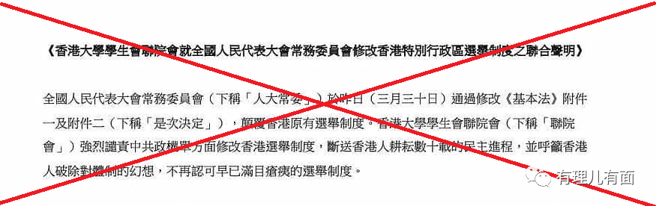

这次的“联院会”声明，是由香港大学学生会法律学会、文学院学会、经济及工商管理学会、教育学会、社会科学学会等10个学生会联合声明，可见目前香港大学内，“黄声”还是有相当的空间。虽然早就知道港大学生会很“黄”，但这则声明还是把有理哥吓了一跳，这帮逆子，真是什么都敢说，也不怕风大闪了舌头。

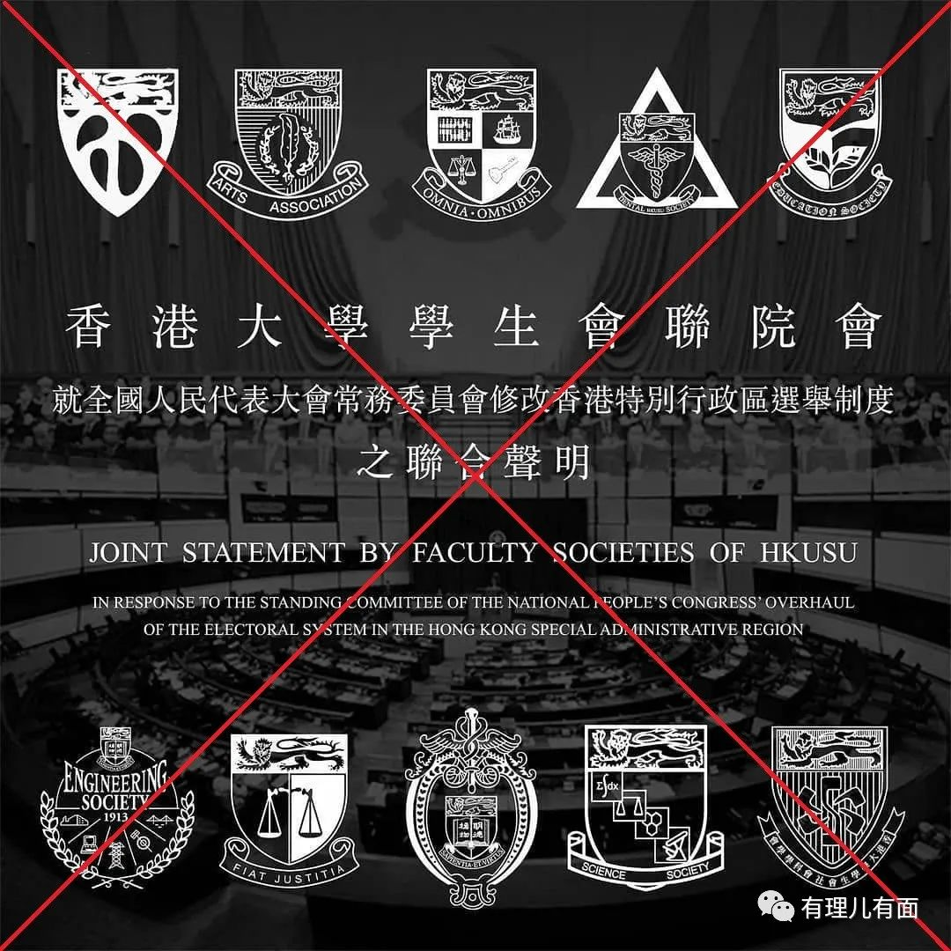

回想港英时期的香港总督都是由英国指派，没有真正的民主，只能称之为“英籍者治港”，如今为了修正香港民主进程的无序、病态，彻底摆脱西方的控制，需要对选举制度做适当调整，为“爱国者治港”铺路，这都被抹黑成“断送民主进程”，可见想要改变香港校园内的舆论环境，真不是一朝一夕就能做到的。

到底是谁给了港大学生会如此勇气，竟然敢对中央事务说三道四，又是谁有如此能量，在一天之内就纠集了10个学会发布联合声明？说起这个，港大学生会主席叶芷琳绝对脱不了干系。

早在2019年11月，叶芷琳就以港大学生会干事的身份，与城市大学学生会外务副会长邵岚等人组成“香港大专学界国际事务代表团”，前往德国柏林参加IRI（美国国际共和研究所)和NDI(美国国际事务民主研究所）联合举办的欧洲民主青年网络（EDYN）五日洗脑培训营活动，在她的思想中，除了“黄”，恐怕早已没有其他颜色。

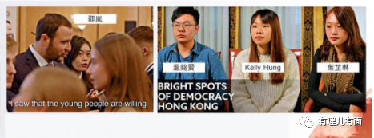

自2020年5月当选学生会主席后，叶芷琳开始大肆裹挟学生会做出一系列反中乱港的行动。如2020年6月30日，即港区国安法生效当日，港大学生会联合理工大学、公开大学等十余所高校学生会，发表所谓“七一宣言”，呼吁市民“抗争到底、誓与香港共存亡”。

2020年7月底，“乱港军师”戴耀廷被港大解雇后，港大学生会立即发起所谓联署反对学校有关决定，叶芷琳妄称校委会赞成解雇戴耀廷的18名委员只属少数，并不能代表港大师生主流意见，还批评校委会公然“践踏”学术自由及院校自主，校方决定是草率和不公平的。

就在上个月，叶芷琳还不顾校方劝阻，三次在校内组织港毒影片《地厚天高》放映会，这部影片记录了在押乱港分子梁天琦参选2016年立法会的“经历”，影片包括旺角暴乱的情节，更有“以武制暴是我们唯一的出路”、“香港独立”、“GF香港，时代G命”等明显违反国安法的口号。

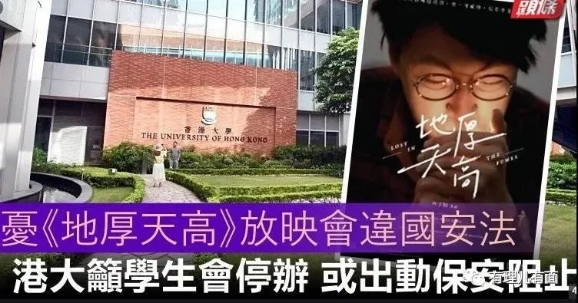

去年5月和9月，1984年港大学生会会长冯炜光曾2次致公开信给叶芷琳，劝叶同学回头是岸，现在看来，这信全都白写了，有这样的学生会主席，港大真是想不“黄”都难。

不过除了学生会方面，有理哥觉得校方也有不可推卸的责任。在放映会举办之前，港大校方早就以“有可能违法”为由介入活动，称若学生会坚持举办放映会，或出动保安人员阻止同学参与放映会，但最后并没有什么实质动作，校方“光打雷不下雨”的态度，直接纵容了学生会继续开办第二场、第三场放映会。

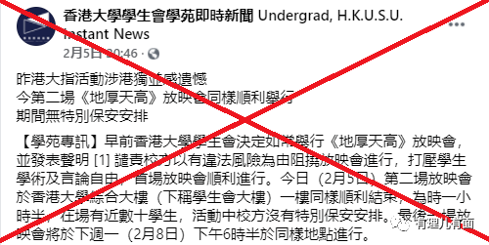

这让人们不禁要问：在香港国安法实施后，如港大、港中大等“名牌黄校”都曾以“学术自由”为名，允许学生在校内搞这样或那样的“活动”，虽然没有明目张胆的支持学生搞“港独”，但在具体政策上，明显是睁一只眼、闭一只眼，想用如此态度表示自己“心有余而力不足”，真以为能骗的了别人吗？

按理说，香港学生身处国际金融中心，本应见多识广、耳聪目明，如今许多人竟成了黑白不分的“色盲”，这种“反中乱港”的病，必须得治！

有很多专家学者都提到，解决香港的教育问题是清除“黄毒”的关键所在，教育改革已经到了刻不容缓的地步，如果不能及时引导孩子正确理解香港国安法、“爱国者治港”等最新法律和政策，任由西方的伪民主理论在校园蔓延，香港的年轻一代就仍有受西方思想“奴役”的可能。

如今，香港教育改革即将迈出实质性的一步。近日香港教育局公布了高中四个核心科目的优化措施详情，其中，通识科正式改名为“公民与社会发展科”，评分只有“达标”与“不达标”，课程框架下设三大主题，分别为“一国两制”下的香港、改革开放以来的国家、互联相依的当代世界，相关科目的优化措施将于2021/22学年在中四（高一）级推行。

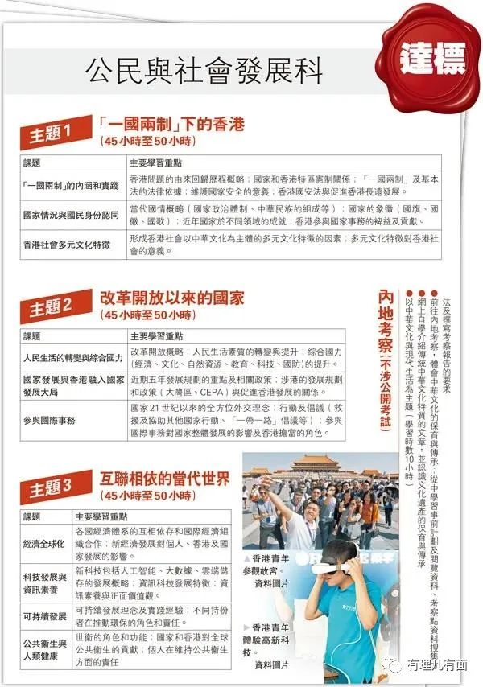

有港媒解读，称此次优化措施后，教材会透过课程教导学生正确认识内地、香港及世界，全面正确了解“一国两制”和香港发展的方向，是香港教育拨乱反正的重要一步，也是培育爱国、有志气、有能力的未来“治港者”，落实“爱国者治港”的重要环节。

当前的香港，“港独”分子被抓的被抓、逃亡的逃亡，特区政府迎来了宝贵的施政空间，中央趁势出手修改选举制度，彻底剔除“港独”、美西方反华势力对香港的影响，教育改革如能及时跟上，让香港的下一代早些接受真正的爱国主义教育，相信总有一天，香港年轻人会为自己是中国人而感到骄傲和自豪！

希望这一天，尽快到来！

**图片来自互联网**





**关注公众号：**

**有理儿有面**

**理   性｜   揭   秘｜   探   讨**







有里儿有面

**微信扫一扫赞赏作者** **赞赏**

已喜欢，对作者说句悄悄话

取消

**发送给作者**

**发送**

最多40字，当前共字

 人赞赏

上一页 1/3 下一页

长按二维码向我转账

受苹果公司新规定影响，微信 iOS 版的赞赏功能被关闭，可通过二维码转账支持公众号。

### 精选留言

用户设置不下载评论